Eclipse Maven war包（单店）

1.打开b2c项目，点击pom.xml文件，再点击pom.xml

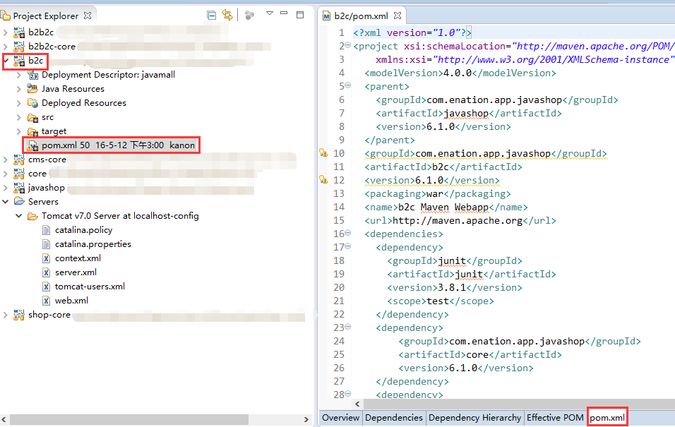

2.在pom.xml中配置如下代码，注意路径要写对

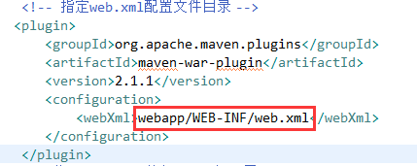

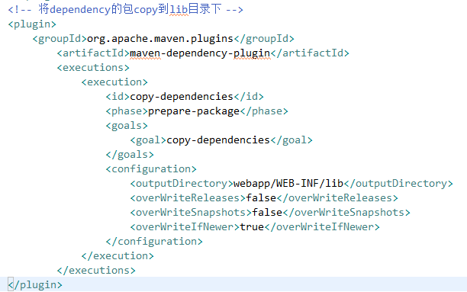

3.右键b2c项目找到Export，点击WAR file

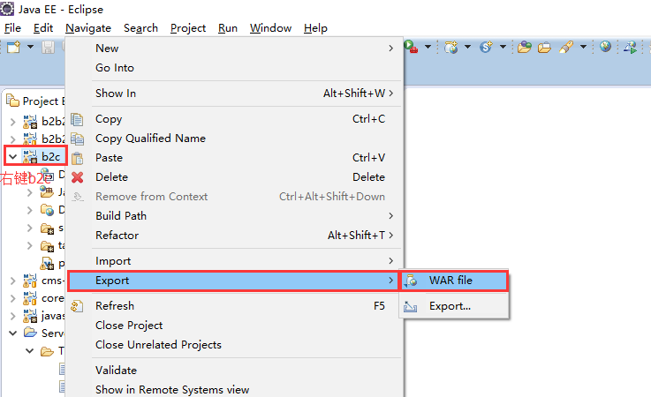

4.选择war包路径、和tomcat版本，点击Finish

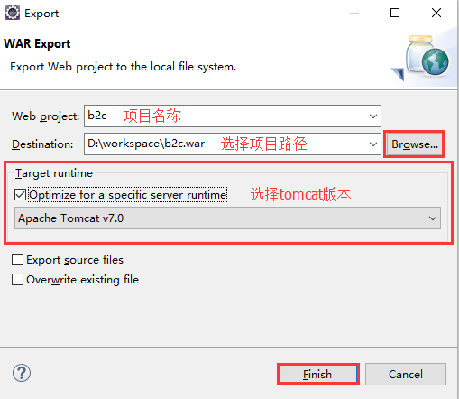

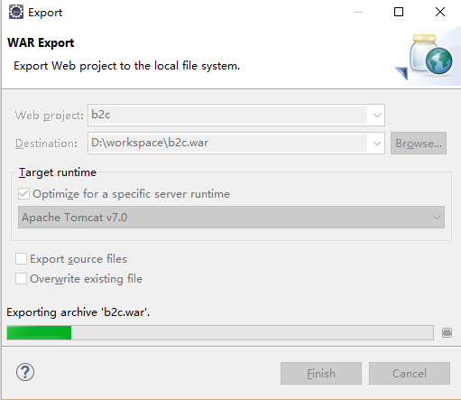

5.成功打成b2c.war包

